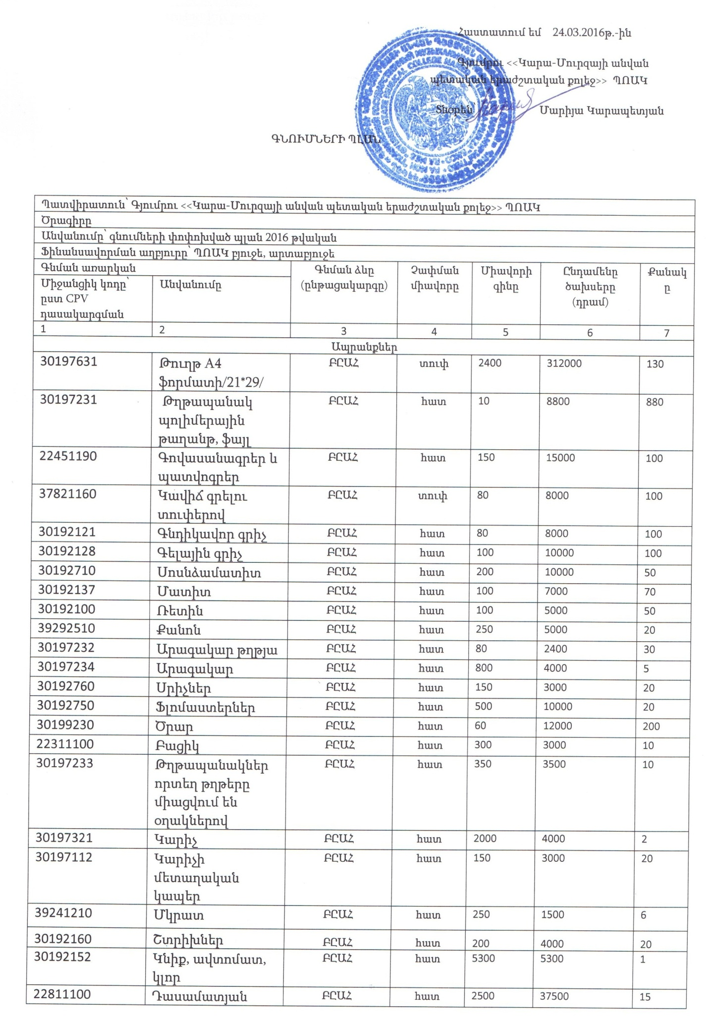

|  |  |  |  |  |  |  |  |  |
| --- | --- | --- | --- | --- | --- | --- | --- | --- |
| 30192740 | | Գունավոր թուղթ | ԲԸԱՀ | տուփ | 1200 | | 12000 | 10 |
| 22811130 | | Նոտայի տետր | ԲԸԱՀ | հատ | 350 | | 28000 | 80 |
| 30237111 | | Սնուցման մարտկոց | ԲԸԱՀ | հատ | 32000 | | 32000 | 1 |
| 22810000 | | Թղթե կամ ստվարաթղթե գրանցամատյաններ | ԲԸԱՀ | հատ | 400 | | 36000 | 90 |
| 39831240 | | Մաքրող նյութեր | ԲԸԱՀ | հատ | 800 | | 16000 | 20 |
| 39837000 | | Բակի ավել | ԲԸԱՀ | հատ | 1500 | | 15000 | 10 |
| 39836000 | | Ավել սովորական | ԲԸԱՀ | հատ | 700 | | 14000 | 20 |
| 39812100 | | Հատակի մածիկ հատակի փայլ և մակեր | ԲԸԱՀ | հատ | 1500 | | 30000 | 20 |
| 39831242 | | Լվացքի փոշի ձեռքով լվանալու համար | ԲԸԱՀ | հատ | 850 | | 17000 | 20 |
| 33761000 | | Զուգարանի թուղթ | ԲԸԱՀ | հատ | 100 | | 20000 | 200 |
| 39811300 | | Հոտազերծիչ | ԲԸԱՀ | հատ | 370 | | 7400 | 20 |
| 24455000 | | Ժավելի սպիրտ | ԲԸԱՀ | լիտր | 300 | | 9600 | 32 |
| 39831240 | | Ամանի հեղուկ | ԲԸԱՀ | լիտր | 300 | | 6000 | 20 |
| 39831241 | | Ձեռքի օճառ | ԲԸԱՀ | հատ | 250 | | 20000 | 80 |
| 1922000 | | Հատակի շոր | ԲԸԱՀ | հատ | 2500 | | 30000 | 12 |
| 19261100 | | Սեղանի սփռոց /ասեղնագործած/ | ԲԸԱՀ | հատ | 25000 | | 75000 | 3 |
| 44832000 | | Լուծիչներ | ԲԸԱՀ | լիտր | 900 | | 18000 | 20 |
| 44111800 | | Սոսինձ սալիկի | ԲԸԱՀ | պարկ | 1800 | | 90000 | 50 |
| 44111413 | | Յուղաներկ | ԲԸԱՀ | լիտր | 1500 | | 30000 | 20 |
| 44322230 | | Մալուխ 2.5մմ2 | ԲԸԱՀ | գծմ | 120 | | 23640 | 197 |
| 44322220 | | Մալուխ 4մմ2 | ԲԸԱՀ | գծմ | 170 | | 34000 | 200 |
| 24951120 | | Սիլիկոնե քսուկներ | ԲԸԱՀ | հատ | 800 | | 3200 | 4 |
| 44192600 | | Մեխ | ԲԸԱՀ | կգ | 500 | | 5000 | 10 |
| 44192610 | | Մեխ շինարարական | ԲԸԱՀ | կգ | 840 | | 8400 | 10 |
| 24911200 | | Սոսինձ, էմուլսիա | ԲԸԱՀ | կգ | 1200 | | 36000 | 30 |
| 31531500 | | Ցերեկային լամպ 120սմ | ԲԸԱՀ | հատ | 540 | | 12960 | 24 |
| 31531220 | | Էլեկտրական լամպ | ԲԸԱՀ | հատ | 210 | | 10500 | 50 |
| 31531300 | | Տնտեսող լամպեր | ԲԸԱՀ | հատ | 950 | | 28500 | 30 |
| 44192700 | | Ներկագլանիկ | ԲԸԱՀ | հատ | 1400 | | 56000 | 4 |
| 44192800 | | Վրձին, ներկ.աշխատանքներ կատարելու համար | ԲԸԱՀ | հատ | 550 | | 2200 | 4 |
| 31684000 | | Վարդակ | ԲԸԱՀ | հատ | 700 | | 14000 | 20 |
| 44512220 | | Հղկաթուղթ | ԲԸԱՀ | մետր | 950 | | 19000 | 20 |
| 44111421 | | Ներկ (գունանյութ) | ԲԸԱՀ | հատ | 300 | | 4500 | 15 |
| 44111200 | | Ցեմենտ | ԲԸԱՀ | պարկ | 3300 | | 33000 | 10 |
| 44921500 | | Ծեփամածիկ | ԲԸԱՀ | պարկ | 4700 | | 84600 | 18 |
| 31211180 | | Ավտոմատ անջատիչ | ԲԸԱՀ | հատ | 3600 | | 108000 | 30 |
| 44111411 | | Ներկ ջրաէմուլսիոն ակրիլ | ԲԸԱՀ | լիտր | 500 | | 75000 | 150 |
| 39191200 | | Պաստառներ | ԲԸԱՀ | հատ | 7250 | | 58000 | 8 |
| 44820000 | | Լաք | ԲԸԱՀ | հատ | 950 | | 76000 | 80 |
| 44111800 | | Գիպսոնիտ | ԲԸԱՀ | պարկ | 2350 | | 23500 | 10 |
| 44112340 | | Հարթ քարե սալիկներ | ԲԸԱՀ | քմ | 8000 | | 80000 | 10 |
| 39151220 | | Կահոյքի մասեր | ԲԸԱՀ | հատ | 185000 | | 185000 | 1 |
| 32361100 | | Ներքին կապի (ինտերկոմ) սարքեր | ԲԸԱՀ | հատ | 140000 | | 140000 | 1 |
| 32331300 | | Ձայներիզների նվագարկիչներ | ԲԸԱՀ | հատ | 35000 | | 35000 | 1 |
| 39298400 | | Արձանիկներ | ԲԸԱՀ | հատ | 27500 | | 110000 | 4 |
| 32341180 | | Բարձրախոս | ԲԸԱՀ | հատ | 50000 | | 50000 | 1 |
| 32321210 | | Հեռուստասարքեր | ԲԸԱՀ | հատ | 30000 | | 30000 | 1 |
| 39515400 | | Շերտավարագույր | ԲԸԱՀ | քմ | 7000 | | 280000 | 40 |
| 43121190 | | Հորատման սարքեր | ԲԸԱՀ | հատ | 60000 | | 60000 | 1 |
| 09134200 | | Դիզ. վառելիք | ԲԸԱՀ | լիտր | 370 | | 695600 | 1880 |
|  | | **Ընդամենը** |  |  |  | | **3369600** |  |
| Աշխատանք | | | | | | | | |
| 45461100 | Շենք-շինությունների ընթացիկ նորոգման աշխատանքներ | | ԲԸԱՀ | հատ | | 200000 | 200000 | 1 |
|  | **Ընդամենը** | |  |  | |  | **200000** |  |
|  |  | | Ծառայություն |  | |  |  |  |
| 50311120 | Համակարգչային սարքերի պահպանում և վերանորոգում | | ԲԸԱՀ | հատ | | 6000 | 45600 | 1 |
| 22210000 | Թերթեր, լրագրեր, պարբերական մամուլ | | ԲԸԱՀ | հատ | | 60000 | 60000 | 1 |
| 79951111 | Սեմինարներ | | ԲԸԱՀ | հատ | | 197000 | 197000 | 1 |
| 90511000 | Աղբի հավաքման աշխատանքներ | | ԲԸԱՀ | հատ | | 24000 | 24000 | 1 |
| 65111100 | Խմելու ջրի բաշխում | | ԲԸԱՀ | հատ | | 70000 | 70000 | 1 |
| 65210000 | Գազի բաշխում | | ԲԸԱՀ | հատ | | 1630000 | 1630000 | 1 |
| 65311100 | Էլեկտրականության բաշխում | | ԲԸԱՀ | հատ | | 825000 | 825000 | 1 |
| 64221110 | Հեռախոսի, Ֆաքսի, մոդեմի, հեռահար աշխատանքների ծառայություն | | ԲԸԱՀ | հատ | | 275000 | 275000 | 1 |
|  | **Ընդամենը** | |  |  | |  | **3126600** |  |
|  | **Ընդամենը** | |  |  | |  | **6696200** |  |